Муниципальное дошкольное образовательное учреждение
« Детский сад №3» Соековского района Тверской области.

Проект на тему:

«Пожарная безопасность»

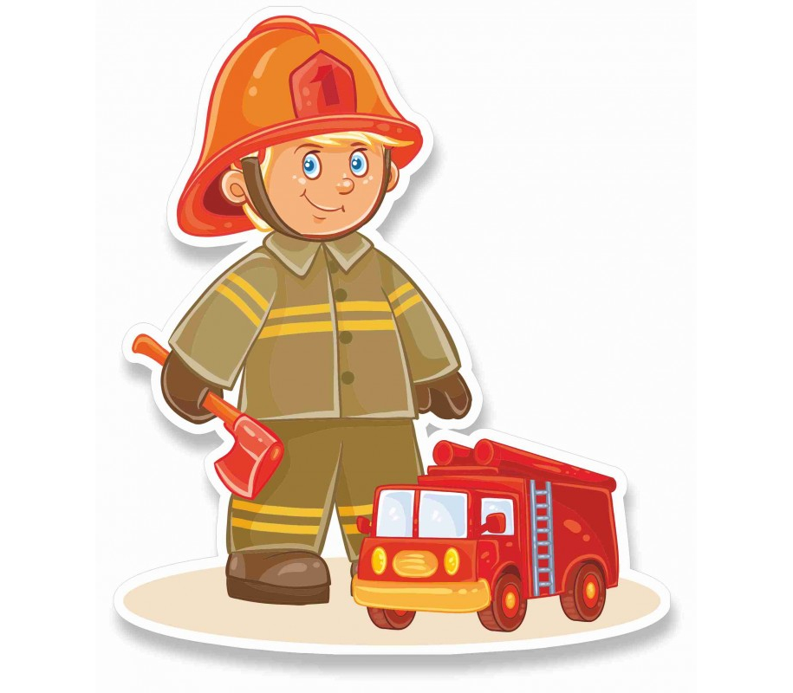

Подготовила
Воспитатель младшей группы
Яковлева О.Е.

Актуальность проекта:
Проблема защиты от опасностей возникла одновременно с появлением человека на земле. Многие правила безопасности формировались когда люди пытались защититься от диких зверей и природных явлений.
Со временем существенно изменились условия жизни человека, но безопасность жизнедеятельности и сейчас представляет серьезную проблему и в первую очередь безопасность детей. Дети могут оказаться в неожиданной ситуации на улице и дома. Предметы домашнего быта являются потенциальными источниками опасности для детей (спички, газовые и электрические плиты, электрические розетки, включенные электроприборы и т. п.), особую опасность представляют детские шалости приводящие к пожару.
Данный проект направлен на решение вопросов по ознакомлению детей с пожарной безопасностью.
Сроки проведения: 1 месяц (1 июня- 1 июля)
Цель проекта: формирование основы знаний по пожарной безопасности младших дошкольников.
Задачи проекта: знакомить детей с правилами пожарной безопасности;
Дать понятие о том, какую опасность представляют для детей спички;
Развивать образное воображение;
Воспитывать у детей желание быть всегда осторожными с огнем.
Образовательная область мероприятия
1. « Познание»
Беседы на темы:
«Спички не тронь в спичках огонь».
«Тили - тили – тили - бом! Загорелся Кошкин дом»
«Пожароопасные предметы».
«Кто они пожарные?!»

2. « Чтение художественной литературы»
К.И. Чуковский «Путаница»
С. Я. Маршак «Кошкин дом»
С. Я. Маршак «Пожар»
Заучивание русской народной песенки "Пожар" на стихи К. И. Чуковского.
3. «Коммуникация», ОО «Социализация», ОО «Познание»
Д/игры : «Опасные предметы-источники пожара».
«Что делать, если?»
«Что нужно пожарным»
Игровое упражнения «Диалоги по телефону».
4. Создание развивающей среды:
Подбор книг в книжный уголок по теме: «Пожар».
Помещение пожарной машины в игровую зону «Гараж».
Приобретение сюжетных картинок на тему: «Пожарная безопасность»
Атрибуты к сюжетно-ролевой игре «Я – Пожарник»
5.Развлечения:
Просмотр мультфильма «Кошкин дом»
Просмотр слайдов на тему: «Огонь друг- огонь враг!»
6. Взаимодействие с родителями.
Консультация для родителей «Правила поведения при пожаре».
Наглядная агитация в приёмной группы. Рассматривание плакатов, иллюстраций на противопожарную тематику.
Анкетирование родителей. «Безопасность ребёнка в быту».

Планирование по пожарной безопасности на 1 июня по 1июля во 2 младшей группе (2021г)
Занятия-беседы. | Дидактические, развивающие игры и упражнения | Чтение художественной литературы | Развлечения | Взаимодействие с родителями
1 неделя  Беседа с детьми на тему: «Спички не тронь в спичках огонь».  Цель: дать детям понятие о том, какую опасность таят в себе спички. Познакомить со свойствами огня. Вызвать у детей желание быть всегда осторожными с огнём. | «Опасные предметы-источники пожара».  Цель: научить детей среди опасных предметов находить те, которые очень часто являются причиной пожара. Развивать логическое мышление. | К.Чуковский «Путаница». |  | Беседа с родителями на тему: «Правила поведения при пожаре».
2неделя:  Беседа на тему: «Тили - тили – тили - бом! Загорелся Кошкин дом»  Цель: Дать детям первоначальные знания о том, как действовать во время пожара. | Игровое упражнения «Диалоги по телефону».  Цель: Учить детей звать на помощь, при возникновении опасности. | Чтение стихотворения С.Маршака "Кошкин дом". | Просмотр мультфильма «Кошкин дом»
3 неделя:  Беседа «Пожаро  опасные предметы».  Цель: Помочь детям хорошо запомнить основную группу пожарных предметов, которыми нельзя самостоятельно пользоваться как в городе , так и в сельской местности. | «Что делать, если?».  Цель: формировать у детей знания о правилах пожарной безопасности. | Чтение С.Маршак «Пожар»».  Цель: Познакомить детей с произведение С. Маршака «Пожар». |  | Наглядная агитация в приёмной группы. Рассматривание плакатов, иллюстраций на противопожарную тематику.
4 неделя:  Беседа «Кто они пожарные?!»  Цель: дать понятие о пожарнике, ознакомление с одеждой пожарника. Рассматривать иллюстрации с изображением пожарника;  Знакомство с пожарной машиной. | «Что нужно пожарным»  Цель: быстро и правильно подобрать картинки с изображением предметов пожарной тематики. | Заучивание русской народной песенки "Пожар" на стихи К.Чуковского. | Просмотр слайдов на тему: «Огонь друг- огонь враг!»  Цели: дать детям понятие о пользе и вреде огня; развивать понятие быть всегда осторожными с огнем. | Анкетирование родителей. «Безопасность ребёнка в быту».

Беседа с детьми

"Спички детям не игрушки".
Программное содержание: Дать понятие детям о том, какую опасность несут спички. Вызвать у детей желание быть всегда осторожными с огнём.
Материал: спички, конверт, картинки (чего нельзя делать, например, включать утюг), разрезные геометрические фигуры, набор овощей.

Ход занятия:
Воспитатель: Ребята прислушайтесь, вы что-нибудь слышите? Что- то пищит. Что это? (спички). Как интересно! Они что-то говорят. Спички говорят, что они очень хотят поиграть с нами. Спички предлагают, чтобы мы их зажгли, а спички будут гореть. Всем будет тепло и весело. Итак, я зажигаю спичку. Как здорово! Сама спичка деревянная, а головка у неё из серы. Посмотрите, как спичка быстро вспыхивает, как красиво горит деревянная палочка, огонь такой яркий. Ой, ребята посмотрите, огонь подкрадывается к моим пальцам. Хочет меня обжечь. Помогите мне. Что надо сделать?
Дети: (подуть, бросить на пол)
Воспитатель: Спасите меня скорее, дуйте.
-Ой, спасибо вам ребята, я так испугалась! А вы? А если - бы я бросила горящую спичку на пол, что бы было? Да правильно, загорелся бы ковёр, мебель, занавески, одежда, мы с вами. Вот оказывается, какая большая беда от маленькой спички. Детям спички брать нельзя - это не игрушка!
-Ребята, а кто из вас когда-нибудь обжигался огнём? (ответы детей)
-Было больно? Ребята, а для чего нужны спички? (зажигать газовую плиту, свечу, костёр) А чтобы сварить еду нужны спички?
Дети: Да
Воспитатель: Посмотрите у меня на тарелке лежат что?
Дети: овощи.
Воспитатель: каждый из вас возьмёт по одному овощу, посмотрит на него и расскажет, что у него в руках. (Дети описывают свой овощ), например - это морковка, растёт в земле, оранжевого цвета, овощ. Правильно из всех этих овощей можно сварить борщ или суп. А играть со спичками можно? (нельзя).
Ребята, вы знаете, сегодня нам принесли письмо. На конверте написано: "Детям от Хрюши и Степашки" Послушай те, что они пишут.
"Здравствуйте, дети! Я лежу в больнице. Хочу рассказать вам, как я сюда попал. Гостил я у Степашки, мы читали книжки, рисовали, лепили из пластилина, а потом стало скучно, и мы решили придумать новую игру. И нашли спички и стали с ними играть. Сначала нам было весело, интересно Нам очень нравилось, как спичка чиркает по коробке, как вспыхивает огонь, а потом огонь подкрался к лапкам, мы побоялись обжечься и бросили спичку на пол. А потом я ничего не помню, очнулся только в больнице со Степашкой. Сейчас нам очень плохо, у нас болят лапки и ушки. Нас лечат врачи. Ребята не верьте спичкам, они могут наделать много беды. Они хитрые, всегда просятся детям в руки. А домик наш сгорел."
-Ребята, почему Хрюша со Степашкой оказались в больнице? (ответы детей)
-А вы сейчас хотите поиграть со спичками?
-Правильно, вы же умные детки, а умные дети придумывают себе умные игры.

Физкультминутка:
Ветер дует нам в лицо,
Закачалось деревцо,
Ветер тише, тише, тише,
Деревцо все выше, выше.
Картинка к игре
« Опасные предметы – источники пожара»

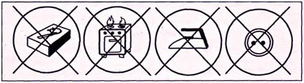

Ребята, посмотрите на столе лежат картинки, они перевёрнуты. Нужно взять картинку и объяснить, чего нельзя делать и почему. Молодцы, ребята, хорошо справились.
А как же быть с домиком для Хрюши и Степашки? Поможем им? Садитесь за столы на свои места. Посмотрите, что лежит на столе?
Дети: треугольник, квадрат, два прямоугольника.
Воспитатель: Нужно из этих геометрических фигур собрать домик. Приступайте. Молодцы! Теперь у Хрюши и Степашки будет не один домик, а много.
Давайте ещё раз вспомним можно брать спички детям? А чего ещё нельзя делать? (ответы детей).

Подготовила и провела
Воспитатель младшей группы
Яковлева Ольга Евгеньевна
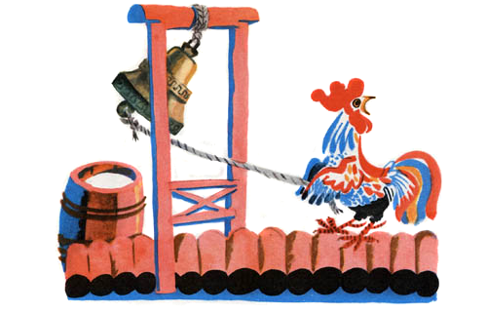

«Пожарный – герой, он с огнём вступает в бой»
Цель: Познакомить детей с работой пожарника.
Ход беседы:
-Ребята послушайте, какое стихотворение, я вам сейчас прочитаю, а вы отгадайте о ком и о чём в нём говорится:
С дымом мешается облако пыли.
Мчатся пожарные автомобили,
Щёлкают звонко, тревожно свистят,
Медные каски рядами блестят.
Миг – и рассыпались медные каски.
Лестницы выросли быстро, как в сказке
Люди в брезенте – один за другим –
Лезут по лестницам в пламя и дым…
-Про что и про кого это стихотворение? Верно! Про пожарников и пожарные машины.
-В чём состоит работа пожарных? Да, тушат пожар. Но пожар легче предупредить, чем потушить. Поэтому пожарные обследуют каждое здание, без их разрешения не строят дома, заводы. На пожарную безопасность проверяют магазины, школы, детские сады. А ещё пожарные постоянно тренируются, занимаются в спортивных залах, чтобы во время пожара суметь проявить ловкость, силу, сноровку.
-А как одеты пожарные? Правильно, пожарные носят специальную одежду, защищающую их от огня и дыма. На голове у них стальная каска, штаны и куртка сшиты из толстого брезента, на ногах – прочные и удобные сапоги. Ведь пожарный должен идти в огонь! А вот если увидели огонь или почувствовали дым, что надо сделать? Правильно! Набрать по телефону номер 01 и вызвать бригаду пожарных. А на чём передвигаются пожарные по городу?
Да, на специально оснащённых пожарных машинах. А как выглядит пожарная машина? Да, она ярко-красного цвета с лестницей со шлагами. (Показывает картинку) Вот посмотрите, какая она.
А чем пожарные тушат бушующее пламя? Верно! Заливают водой из специальных шлангов. Их называют «рукавами». Воду в шланги накачивает насос, который пожарные привозят на пожарной машине. Кроме того, пожар тушат специальной пеной, содержащийся в огнетушителях
Вот молодцы ребята! Много знаете про пожарников. А теперь давайте поиграем в игру «Что нужно пожарным?»

Подготовила
Воспитатель младшей группы
Яковлева О.Е.

Дидактические игры по теме:

«Пожарная безопасность»

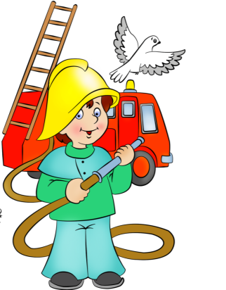

«Где, чья машина?»
Помогает закрепить знания детей о транспорте социального назначения.
Участники игры (по сигналу) отбирают картинки с транспортом социального назначения и его специалистом, быстро доставляют до ребенка с символикой номера телефона;
Дети с символикой номера телефона (по сигналу) подбирают себе транспорт и пассажира.
«Кому что нужно для работы?»
Закрепляет знания детей о профессиях людей социального назначения, их предназначение и наличие предметов, которые помогают этим людям в работе.
(По типу лото – раздаются картинки с изображением человека определенной профессии, дети отбирают предметные картинки к данной профессии, называя предмет).
«Кто работает с огнем?»
Дает представление о профессиях людей, работающих с огнем.
Формирует знания о хорошей стороне огня – его пользе для людей.
(Дети отбирают картинки с профессиями, где необходим огонь и он приносит пользу).
«Четвертый лишний»
Формирует умение сравнивать предметы и выделять опасный для жизни и здоровья предмет.
Дети отбирают один предмет из 4-х (предмет, вызывающий пожар; предмет, который брать нельзя; предмет, требующий осторожного обращения; предмет, ударяющий током…, объясняя свой выбор).
«Отгадай – ка»
Закрепляет знания о предметах, связанных с огнем.
Учит детей угадывать предметы по описательным характеристикам.
(Дети получают фишки , за правильную отгадку, выбирается победитель (по большему количеству фишек).
«Опасные предметы»
Помогает обобщить знания о предметах, опасных для жизни и здоровья.
Закрепляет знания правил безопасности при работе с опасными предметами.
(К четырем знакам , дети подбирают картинки с предметами, которые:
1. Вызывают пожар (с открытым огнем).
2. Необходимые в обиходе, но требующие осторожного обращения.
3. Брать без взрослых нельзя.
4. Опасны – ударяют током.
«Если случится беда?»
Закрепляет знания детей о названиях и номерах служб.
экстренной помощи.
(К определенному номеру телефона дети подбирают картинки с изображением профессии, его транспорта и сообщают о случившемся происшествии).
«Что нужно для пожарного щита?»
Дает детям представление о пожарном щите.
Закрепляет знания об орудиях труда для борьбы с пожаром.
Помогает обобщить знания у детей о предметах, необходимых пожарным.
(Давайте поиграем: если вы назовете правильно предметы, которые находятся на пожарном щите, то они появятся на экране).

«Чтение художественной литературы»
Читаем вместе с детьми (художественные произведения к проекту)
К.И.Чуковский
ПУТАНИЦА
Замяукали котята:
"Надоело нам мяукать!
Мы хотим, как поросята, Хрюкать!
А за ними и утята:
"Не желаем больше крякать!
Мы хотим, как лягушата Квакать!
Свинки замяукали: Мяу, мяу!
Кошечки захрюкали: Хрю, хрю, хрю!
Уточки заквакали. Ква, ква, ква!
Курочки закрякали: Кря, кря, кря!
Воробышек прискакал и коровой замычал: Му-у-у
Прибежал медведь и давай реветь: Ку-ка-ре-ку!
Только заинька был паинька. Не мяукал, и не хрюкал
Под капустою лежал по-заячьи лопотал,
И зверюшек неразумных уговаривал:
Кому велено чирикать - Не мурлыкайте!
Кому велено мурлыкать - Не чирикайте!
Не бывать вороне коровою,
Не летать лягушатам под облаком!"
Но весёлые зверята поросята, медвежата
- Пуще прежнего шалят,
Зайца слушать не хотят.
Рыбы по полю гуляют, жабы по небу летают,
Мыши кошку изловили, в мышеловку посадили.
А лисички взяли спички, к морю синему пошли,
Море синее зажгли.
Море пламенем горит, выбежал из моря кит:
"Эй, пожарные, бегите! Помогите, помогите!"
Долго, долго крокодил море синее тушил
Пирогами, и блинами ,и сушёными грибами.
Прибегали два курчонка, поливали из бочонка.
Приплывали два ерша, поливали из ковша.
Прибегали лягушата, поливали из ушата.
Тушат, тушат - не потушат, заливают - не зальют.
Тут бабочка прилетала, крылышками помахала,
Стало море потухать - и потухло.
Вот обрадовались звери!
Засмеялись и запели, ушками захлопали,
Ножками затопали.
Гуси начали опять, по-гусиному кричать: Га-га-га!
Кошки замурлыкали: Мур-мур-мур!
Птицы зачирикали: Чик-чирик!
Лошади заржали И-и-и!
Мухи зажужжали: Ж-ж-ж!
Лягушата квакают: Ква-ква-ква!
А утята крякают: Кря-кря-кря!
Поросята хрюкают: Хрю-хрю-хрю!
Мурочку баюкают, милую мою: Баюшки-баю , Баюшки-баю!

С.Я. Маршак

Пожар
На площади базарной,
на каланче пожарной
Круглые сутки дозорный у будки
Поглядывал вокруг: на север, на юг,
на запад, на восток, не виден ли дымок.
И если видел он пожар, плывущий дым угарный
Он поднимал сигнальный шар над каланчой пожарной
И два шара, и три шара взвивались вверх, бывало
И вот с пожарного двора команда выезжала.
Тревожный звон будил народ, дрожала мостовая.
И мчалась с грохотом вперёд команда удалая...
Теперь не надо каланчи, звони по телефону и о пожаре сообщи ближайшему району.
Пусть помнит каждый гражданин
Пожарный номер: 01!
В районе есть бетонный дом –
В три этажа и выше - с большим двором и гаражом и с вышкою на крыше.
Сменяясь, в верхнем этаже пожарные сидят,
А их машины в гараже мотором в дверь глядят.
Чуть только - ночью или днём
дадут сигнал тревоги,
Лихой отряд борцов с огнём несётся по дороге...
Мать на рынок уходила, дочке Лене говорила:
- Печку, Леночка, не тронь. жжётся, Леночка, огонь!
Только мать сошла с крылечка,
Лена села перед печкой, в щёлку красную глядит, а в печи огонь гудит.
Приоткрыла дверцу Лена - соскочил огонь с полена,
Перед печкой выжег пол, влез по скатерти на стол,
Побежал по стульям с треском, вверх пополз по занавескам,
Сстены дымом заволок, лижет пол и потолок.
Но пожарные узнали, где горит, в каком квартале.
Командир сигнал даёт, и сейчас же - в миг единый - вырываются машины из распахнутых ворот.
Вдаль несутся с гулким звоном.
им в пути помехи нет.
И сменяется зелёным перед ними красный свет.
В ноль минут автомобили до пожара докатили,
Стали строем у ворот, подключили шланг упругий,
И раздувшись от натуги, он забил, как пулемёт.
Заклубился дым угарный, гарью комната полна.
На руках Кузьма-пожарный вынес Лену из окна.
Он, Кузьма - пожарный старый.
Двадцать лет тушил пожары,
Сорок душ от смерти спас,
Бился с пламенем не раз.
Ничего он не боится, надевает рукавицы, смело лезет по стене.
Каска светится в огне.
Вдруг на крыше из-под балки
Чей-то крик раздался жалкий,
И огню наперерез на чердак Кузьма полез.
Сунул голову в окошко, поглядел...
- Да это кошка! Пропадёшь ты здесь в огне, полезай в карман ко мне!..
Широко бушует пламя.
Разметавшись языками, лижет ближние дома. Отбивается Кузьма.
Ищет в пламени дорогу,
Кличет младших на подмогу,
И спешит к нему на зов трое рослых молодцов.
Топорами балки рушат,
Из брандспойтов пламя тушат.
Чёрным облаком густым
Вслед за ними вьётся дым.
Пламя ёжится и злится,
Убегает, как лисица
А струя издалека гонит зверя с чердака.
Вот уж брёвна почернели...
Злой огонь шипит из щели:
- Пощади меня, Кузьма, я не буду жечь дома!
- Замолчи, огонь коварный!
Говорит ему пожарный.
- Покажу тебе Кузьму!
Посажу тебя в тюрьму!
Оставайся только в печке,
В старой лампе и на свечке!
На панели перед домом –
Стол, и стулья, и кровать...
Отправляются к знакомым Лена с мамой ночевать.
Плачет девочка навзрыд,
А Кузьма ей говорит:
- Не зальёшь огня слезами, мы водою тушим пламя.
Будешь жить да поживать.
Только чур - не поджигать!
Вот тебе на память кошка.
Посуши ее немножко!
Дело сделано. Отбой.
И опять по мостовой понеслись автомобили, затрубили, зазвонили,
Едет лестница, насос.
Вьётся пыль из-под колёс.
Вот Кузьма в помятой каске.
Голова его в повязке, лоб в крови, подбитый глаз.
Да ему не в первый раз.
Поработал он недаром –
Славно справился с пожаром!

«Соблюдай правила пожарной безопасности»

Советы для родителей

«Помогите детям запомнить
правила пожарной безопасности»
Пожарная безопасность дома
(в квартире)
•Выучите и запишите на листе бумаги ваш адрес и телефон. Положите этот листок рядом с телефонным аппаратом.
• Не играй дома со спичками и зажигалками. Это может стать причиной пожара.
•Уходя из дома или из комнаты, не забывай выключать электроприборы, особенно утюги, обогреватели, телевизор, светильники и т.д.
•Не суши белье над плитой. Оно может загореться.
•В деревне или на даче без взрослых не подходи к печке и не открывай печную дверцу. От выпавшего огонька может загореться дом.
•Ни в коем случае не зажигай фейерверки, свечи или бенгальские огни без взрослых.
Электроприборы
•Не пользуйтесь неисправными электроприборами.
•Не дотрагивайтесь до электроприборов мокрыми руками.
•Не пользуйтесь электроприборами в ванной.
•Не накрывайте лампы и светильники тканью или бумагой.
•Не оставляйте включенными утюг и другие электроприборы.
Домашние вещи
•Не играйте дома со спичками, зажигалками, свечками, бенгальскими огнями и петардами.
•Не играйте с аэрозольными баллончиками.

Правила поведения во время пожара
•Если огонь не большой и горит не электроприбор, можно попробовать сразу же затушить его, набросив на него плотную ткань или одеяло или залив водой.
•Если огонь сразу не погас, немедленно убегай из дома в безопасное место. И только после этого позвони в пожарную охрану по телефону «01» или попроси об этом взрослых.
•Если не можешь убежать из горящей квартиры, сразу же позвони по телефону «01» и сообщи пожарным точный адрес (улица, номер дома, номер квартиры, где и что горит). После этого зови из окна на помощь соседей и прохожих криком «Пожар!».
•Если нет телефона , и не можешь выйти из квартиры, сразу зови на помощь из окна. Если сможешь, налей ведро воды и закрой дверь в помещение, в котором ты находишься.
•При пожаре дым намного опаснее огня. Продвигаться к выходу нужно ползком — внизу дыма меньше.
•При пожаре никогда не садись в лифт. Он может отключиться. Спускаться можно только по лестнице.
•Ожидая пожарных, не теряй головы и не выпрыгивай из окна. Закрой нос и рот влажной тканью. Если есть вода — лей на пол. Тебя обязательно спасут.
•Когда приедут пожарные, во всем их слушайся и не бойся. Они лучше знают, как тебя спасти.
•Обязательно закрой форточку и дверь в комнате, где начался пожар. Закрытая дверь может не только задержать проникновение дыма, но иногда и погасить огонь.

Подготовила
Воспитатель младшей группы
Яковлева О.Е.

Консультация для родителей

Правила поведения при пожаре

Уважаемые родители! В целях вашей безопасности и безопасности ваших детей как можно чаще беседуйте с малышами о том, как себя вести в чрезвычайных ситуациях. Но главное: научите детей избегать потенциальную опасность. Например, опасность пожара. Не забывайте повторять с детьми правила пожарной безопасности.
Вопросы, на которые каждый ребенок должен знать правильный ответ:
*Что нужно делать, если возник пожар в квартире? (позвонить по телефону 01 или с сотового 010, 112 и сообщить адрес пожара, свою фамилию, что и где горит)
*Можно ли играть со спичками и зажигалками? (Нельзя. Спички – одна из причин пожара)
*Чем можно тушить пожар? (одеялом, пальто, водой, песком, огнетушителем)
*Можно ли самостоятельно пользоваться розеткой? (Нельзя. Нужно просить взрослых включить или выключить электроприборы)
*Назови номер пожарной службы? (01 или с сотового телефона 010, 112)
*Главное правило при любой опасности? (не поддаваться панике, не терять самообладания)
*Можно ли без взрослых пользоваться свечами, бенгальскими огнями у елки? (нет, нельзя, может возникнуть пожар)
* Можно ли дотрагиваться до включенных электроприборов мокрыми руками? (нельзя! Вода пропускает ток через себя. Это опасно для жизни.)
В случае возникновения пожара, если рядом нет взрослых, детям нужно действовать следующим образом:
*Обнаружив пожар, позвонить по телефону 01, сообщить фамилию, адрес, что и где горит.
*Предупредить о пожаре соседей, если необходимо, они помогут ребенку вызвать пожарных.
*Нельзя прятаться под кровать, в шкаф, под ванну, а постараться убежать из квартиры.
*Ребенку необходимо знать: дым гораздо опаснее огня. В задымленном помещении – закрыть нос и рот мокрой тряпкой, лечь на пол и ползти к выходу – внизу дыма меньше.
*При пожаре в подъезде пользоваться лифтом запрещается. Он может отключиться.
*Ожидая приезда пожарных, сохранять спокойствие.
Когда приедут пожарные, выполнять все их указания.

Консультация для детей
Детям о пожарной безопасности.
«Чтобы не сгореть!».
ДОРОГИЕ РЕБЯТА!
Пожар – это страшное несчастье. Его последствия измеряются не только деньгами, но и человеческими жизнями. Но если полностью следовать всем правилам противопожарной безопасности, этого можно избежать.
Помните! Чтобы не возник пожар, осторожно обращайтесь с огнем.
Все вы знаете, что «спички детям не игрушка. И это действительно так. Не балуйтесь со спичками, и не давайте шалить подобным образом своим друзьям.
*Без присутствия взрослых не зажигайте спички и свечи.
*Подвалы, сараи и чердаки – не лучшие места для игр, а тем более, если эти игры с огнем.
*В темное время суток не ходите по деревянным постройкам, а если все же придется – воспользуйтесь электрическим фонариком.
*Электроприборы, включенные в сеть, нельзя оставлять без присмотра, потому что они часто становятся причиной пожара.
*Игры с электронагревательными приборами опасны для здоровья, а, в некоторых случаях, и для жизни.
Ребята! Эти правила никогда нельзя забывать, рассказывайте о них своим товарищам и требуйте, чтобы они их тоже соблюдали. Так вы можете спасти свой дом, школу, лагерь и другие помещения от возгорания, и окажете неоценимую помощь в деле предупреждения пожаров работникам противопожарной службы.
*Однако не всегда удается предотвратить пожар. Случается, что независимо от наших стараний по профилактике пожаров, возгорание все же происходит. Поэтому, нужно быть готовым к такой ситуации, чтобы не растеряться и действовать быстро и уверенно. Только так вам наверняка удастся спастись от огня, и помочь своим друзьям и близким.
*Хорошенько заучите, и никогда не забывайте правила, которые помогут вам, если вдруг случится пожар:
*Спички и зажигалки предназначены для хозяйственных нужд. Они не могут служить предметом для игр, и без надобности их брать и вовсе не стоит.
*Даже одна маленькая искорка может стать причиной большого пожара. Поэтому не допускайте возникновения даже небольшого огня в помещении.
*Оставшись в квартире один, не включай телевизор.
*Если в квартире начался пожар, а взрослых нет, убегай подальше от огня. Если квартира не закрыта, не задумываясь, уходи из квартиры.
*Убегая из горящей комнаты, не забудь закрыть дверь, чтобы огонь не распространился по всей квартире.
*Если дверь дома закрыта, и выйти нет никакой возможности, кричи в окно, зови на помощь.
*Даже если вам очень страшно находиться в горящей квартире, не надо прятаться под кровать, в шкаф или другие тайные места, ведь пожарным будет очень трудно вас тогда найти и спасти.
*Если вы обожгли на огне руку, подставьте ее под поток холодной воды, и зовите взрослых на помощь.
*Если загорелась ваша одежда, падайте на землю или пол, и катайтесь по нему, пока огонь полностью не погаснет.
*Если пожар в вашем подъезде, не выходите из квартиры. Откройте балкон, окно или хотя бы форточку и зовите на помощь.
*Если в доме пожар, не пользуйтесь лифтом. Он может остановиться между этажами, а вы окажетесь в самой настоящей ловушке. Тушить пожар – дело взрослых, но вызвать пожарников может любой ребенок. Хорошенько заучите номер пожарной охраны. Он не сложный «01». А если у вас есть сотовый телефон, набирайте «112», четко и спокойно произнесите свое имя и адрес, опишите ситуацию, и будьте уверены, к вам на помощь придут обязательно.

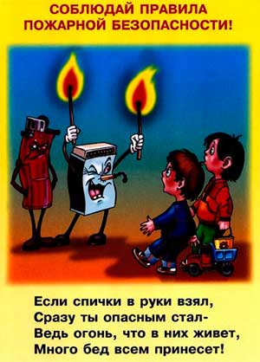

Анкетирование родителей
Безопасность ребёнка в быту.

1. Считаете ли Вы необходимым знакомить детей с правилами безопасности в быту( укажите, с какого возраста):

2.Кто должен готовить детей к возможной встрече с опасностью:
А) родители
Б) воспитатели
В) медицинские работники
Г) другие
3.Укажите, какие опасные предметы для дошкольника встречаются у Вас дома:
4.Какие правила безопасности жизни в быту должны знать дети дошкольного возраста?
5.Как Вы учите детей обращаться с опасными предметами дома?
А) учим пользоваться
Б) прячем, запрещаем
В) объясняем, почему это нельзя трогать
Г) стараемся пока не подпускать, ещё маленький (ая)
6.Остаётся ли Ваш ребёнок на некоторое время дома один?
Если да, что вы говорите ему?

7.Что Вы будете делать, если в комнате начался пожар?
8. Необходима ли Вам помощь со стороны педагогов детского сада в ознакомлении с правилами безопасного поведения в быту?

Поговорите со своим ребенком
о правилах пожарной безопасности.

§ Важно, чтобы ребенок осознал, что спички - это не игрушка, а огонь - не забава, чтобы у него сложилось впечатление о пожаре как о тяжелом бедствии.
§ Необходимо учить детей правилам пользования бытовыми электроприборами
§ Расскажите об опасности легковоспламеняющихся жидкостей.
§ Научите ребенка правилам поведения в случае возникновения пожаров. Дети должны знать свой адрес и телефон пожарной охраны. Объясните детям, что при пожаре не нужно стараться что-то вынести из дома и что не нужно спасать вещи. Дети должны сконцентрироваться только на одной задаче — выйти невредимыми из дома.
§ Чрезвычайно опасно, если дети остаются в запертых квартирах или комнатах. В случае пожара они не смогут выйти из охваченного огнем помещения наружу.
§ Не оставляйте спички и зажигалки в доступном для ребенка месте.
§ Не разрешайте ребенку самостоятельно запускать фейерверки.
§ Не оставляйте ребенка одного присматривать за топкой печи.
§ Расскажите ребенку об опасности разведения костров, поджигании тополиного пуха и сухой травы.
Не редки случаи, когда детская шалость переходит в хулиганство. Ради развлечения ребята пускают с крыш домов и балконов горящие «самолетики», поджигают почтовые ящики, обшивки дверей квартир, бросают в подъезды домов зажженные дымовые шашки, совершенно не думая, к каким последствиям могут привести такие развлечения. Не будьте безучастны - объясните детям о пожарной опасности.

